Visita guidata con la Dott.ssa Roberta Perazzone

Sabato 29 ottobre – Ore 10,00
Domenica 30 ottobre – Ore 10,00
Sabato 26 novembre – Ore 10,00
MOSTRA VAN GOGH
Palazzo Bonaparte 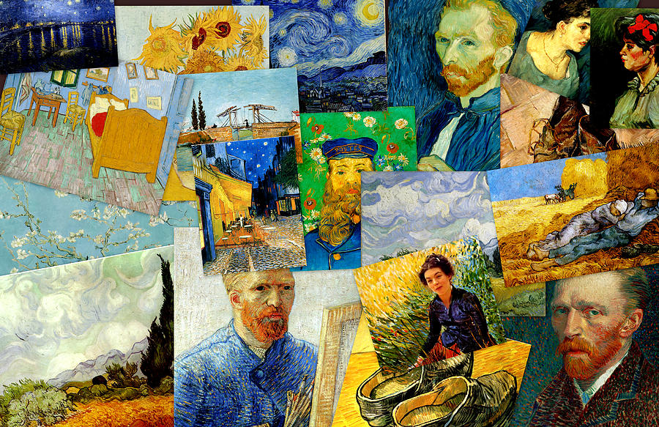

Una grande mostra dedicata a Van Gogh. Attraverso le sue opere più celebri – tra le quali il suo famosissimo Autoritratto – sarà raccontata la storia dell’artista più conosciuto al mondo.
Nonostante una vita impregnata di tragedia, Van Gogh dipinge una serie sconvolgente di Capolavori, accompagnandoli da scritti sublimi (le famose “Lettere” al fratello Theo Van Gogh), inventando uno stile unico che lo ha reso il pittore più celebre della storia dell’arte. La mostra di Roma, attraverso 60 opere e tante testimonianze biografiche, ricostruisce la vicenda umana ed artistica di Van Gogh, per celebrarne la grandezza universale. La mostra è realizzata in collaborazione con il Kröller Müller Museum di Otterlo, che custodisce uno dei più grandi patrimoni delle opere di Van Gogh.
Quota unica di partecipazione: € 18,50 a persona. La quota comprende: prenotazione e diritti di prevendita obbligatori, biglietto d’ingresso per la Mostra e dispositivo auricolare. La visita guidata è a carico di AIDA.
Gruppo di massimo di 20 persone. Per prenotazioni (via e-mail) e contestuale pagamento scrivere entro e non oltre venerdì 4 Novembre a :
Martino Nicoletti - m.nicoletti@almaviva.it

